## 下载

<https://git-scm.com/>

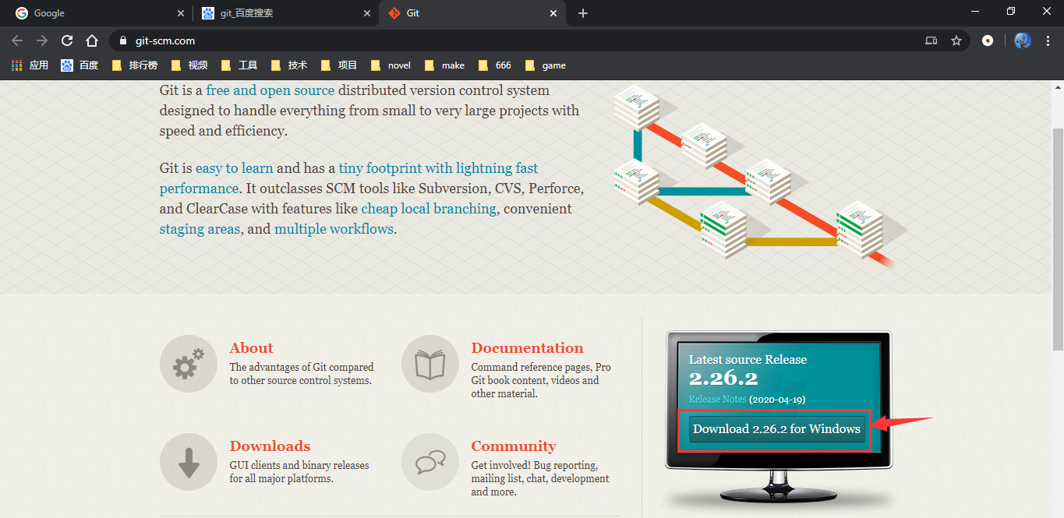

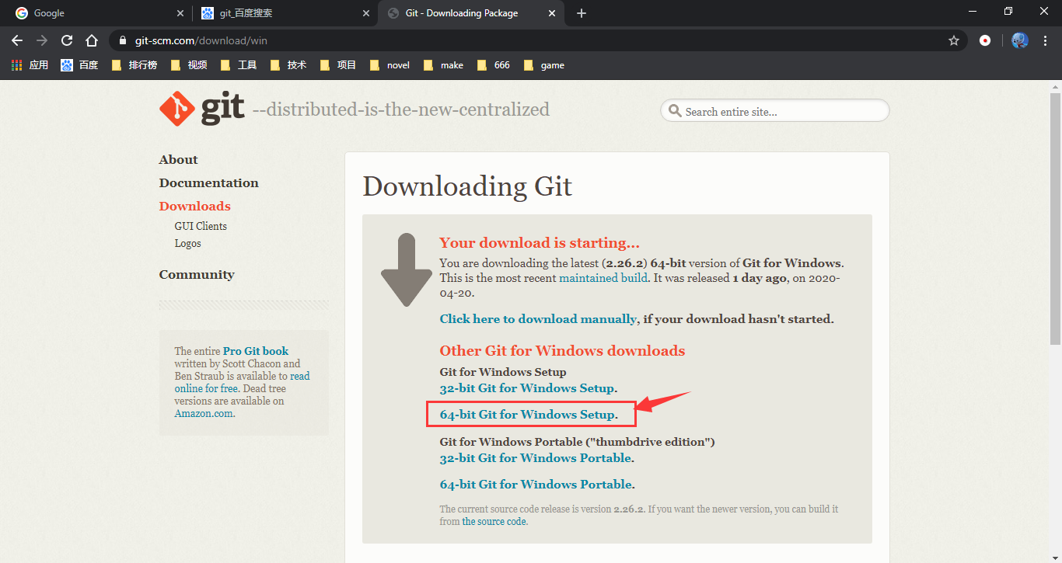

## 安装

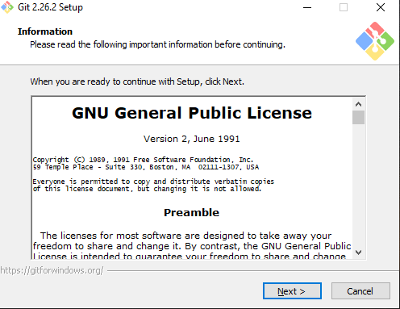

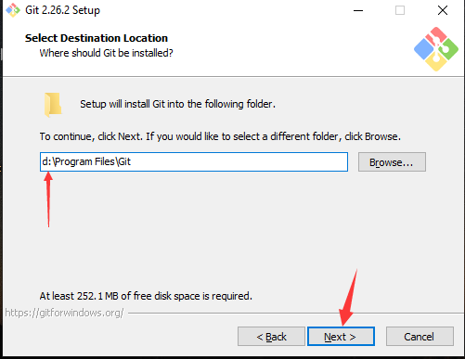

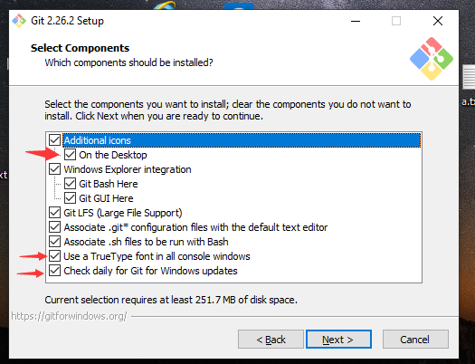

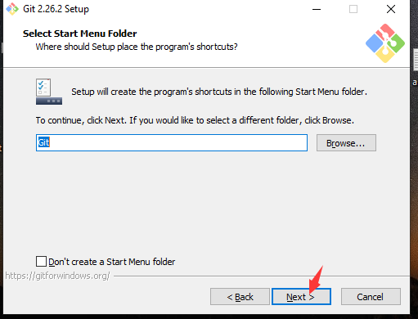

这里选择使用visual studio code来作为默认编辑器

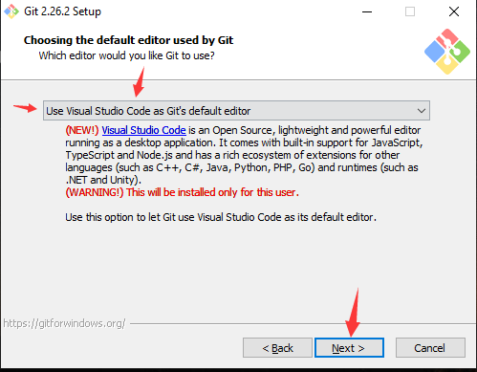

环境变量支持

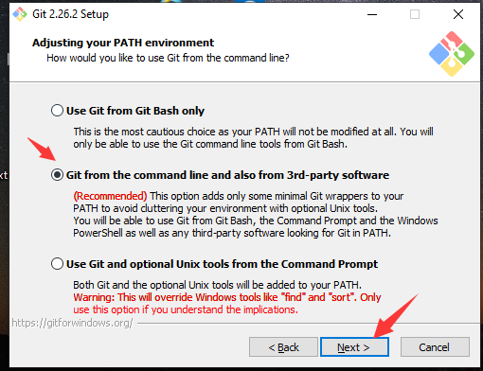

选择https证书管理方式，这里我们选择windows系统来管理

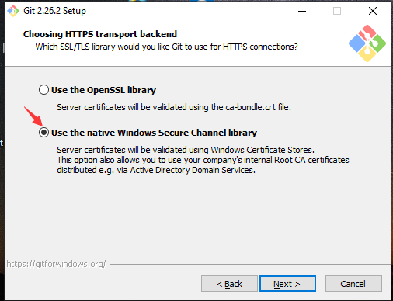

选择文本换行设置

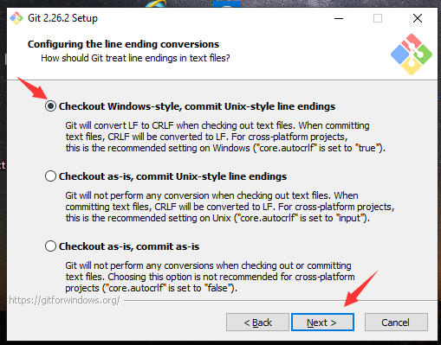

选择控制台默认程序这里我们使用windows自带的cmd

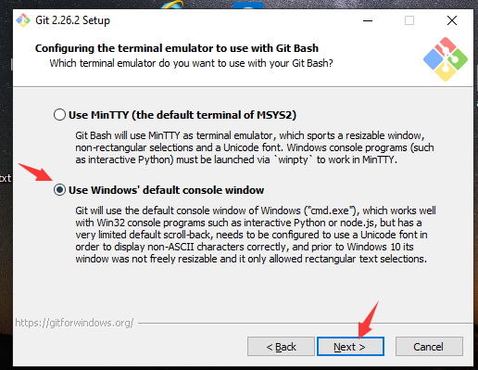

启用缓存，证书管理，符号链接

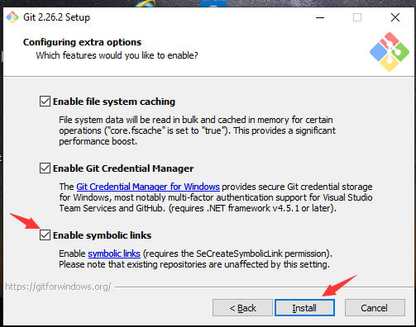

安装中

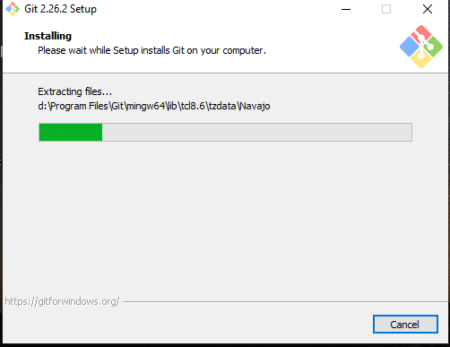

完成安装

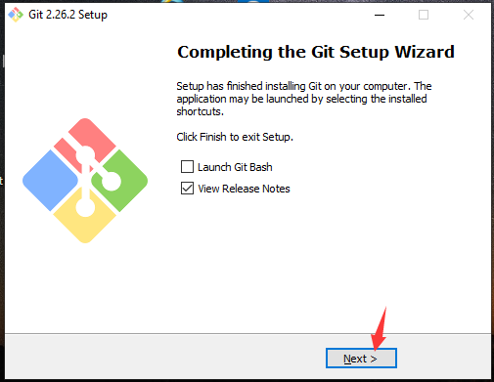

## 在idea中配置git

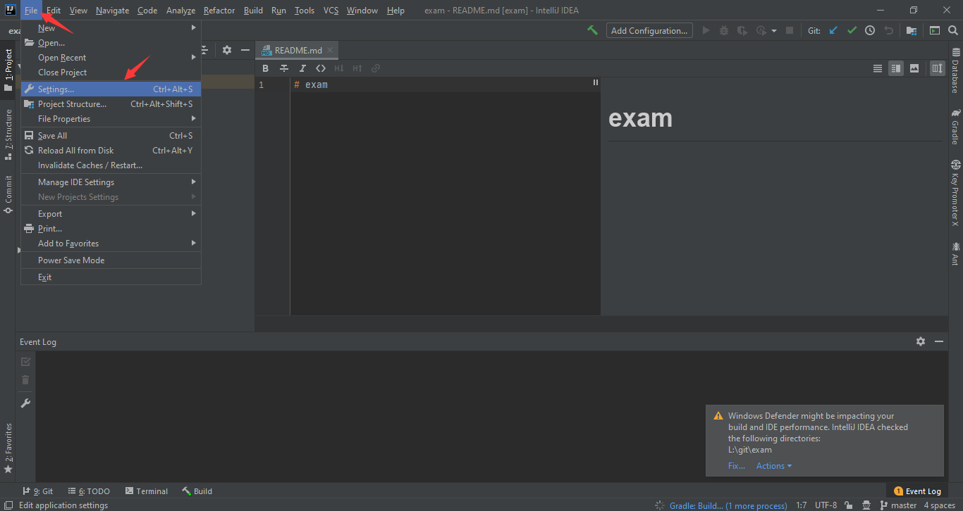

因为我们刚才安装时用的是cmd的控制台所以这里自动检测到了

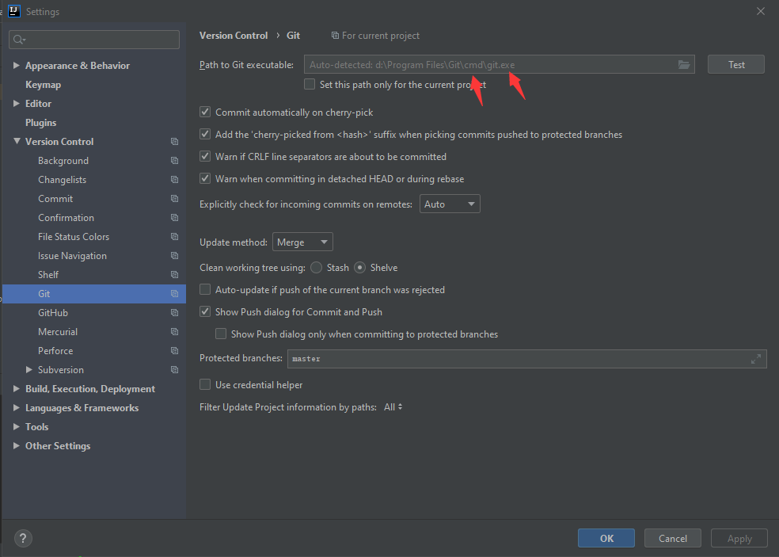

如果没有自动检测到你可以手动配置上

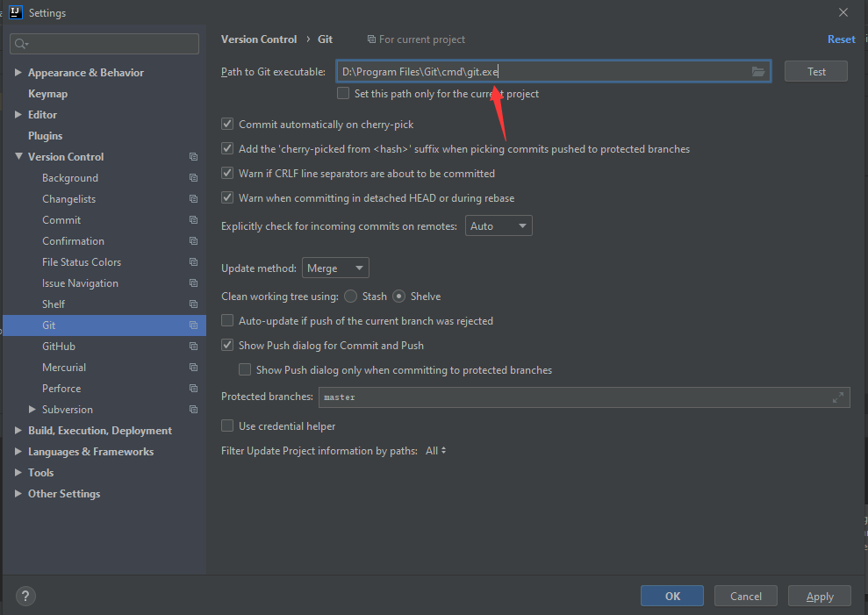

配置完成后记得点击应用与确认

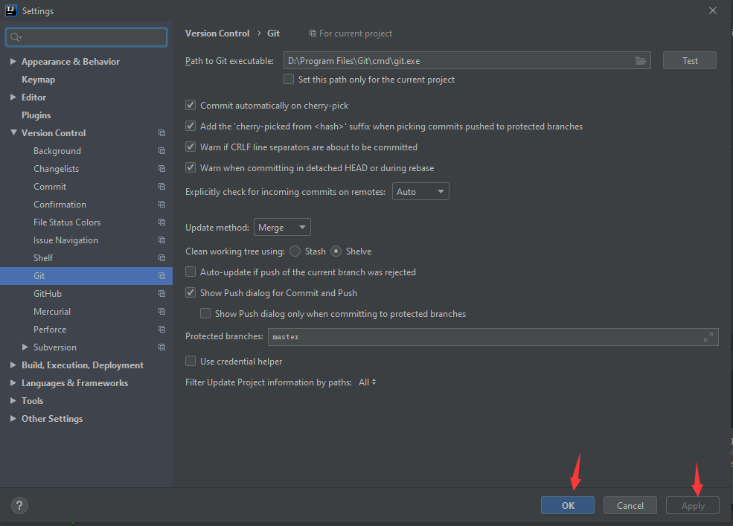

## 下载git项目

在空白处右击，选择Git GUI Here

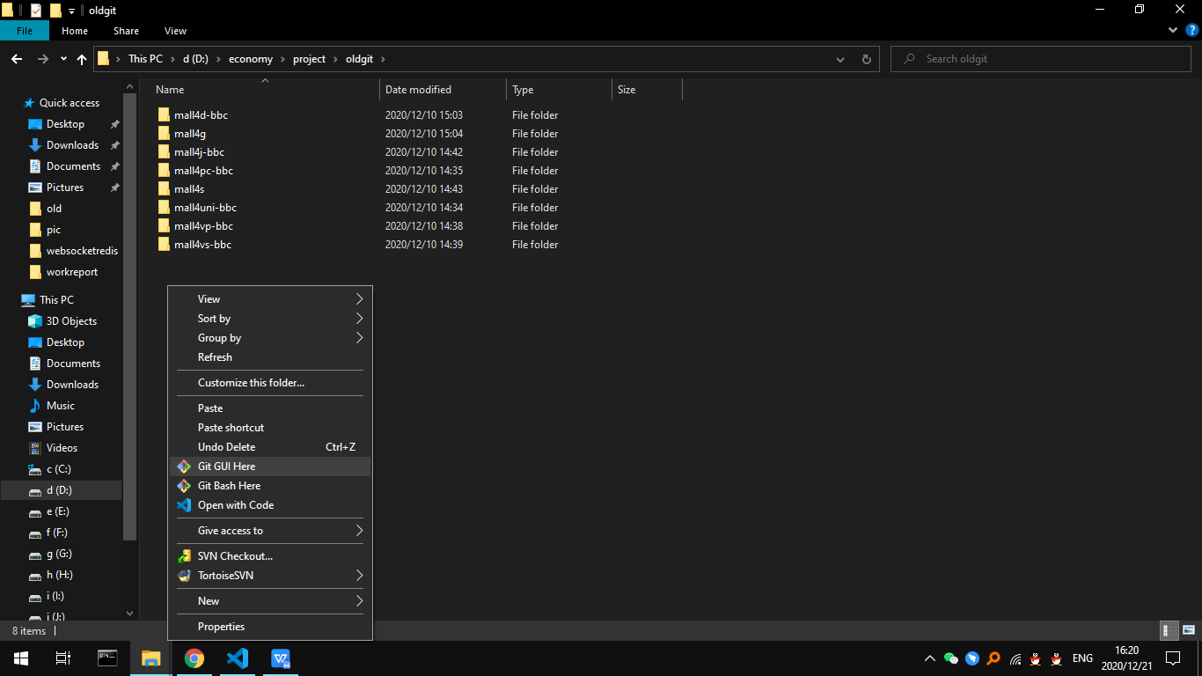

选择Repository菜单->Clone

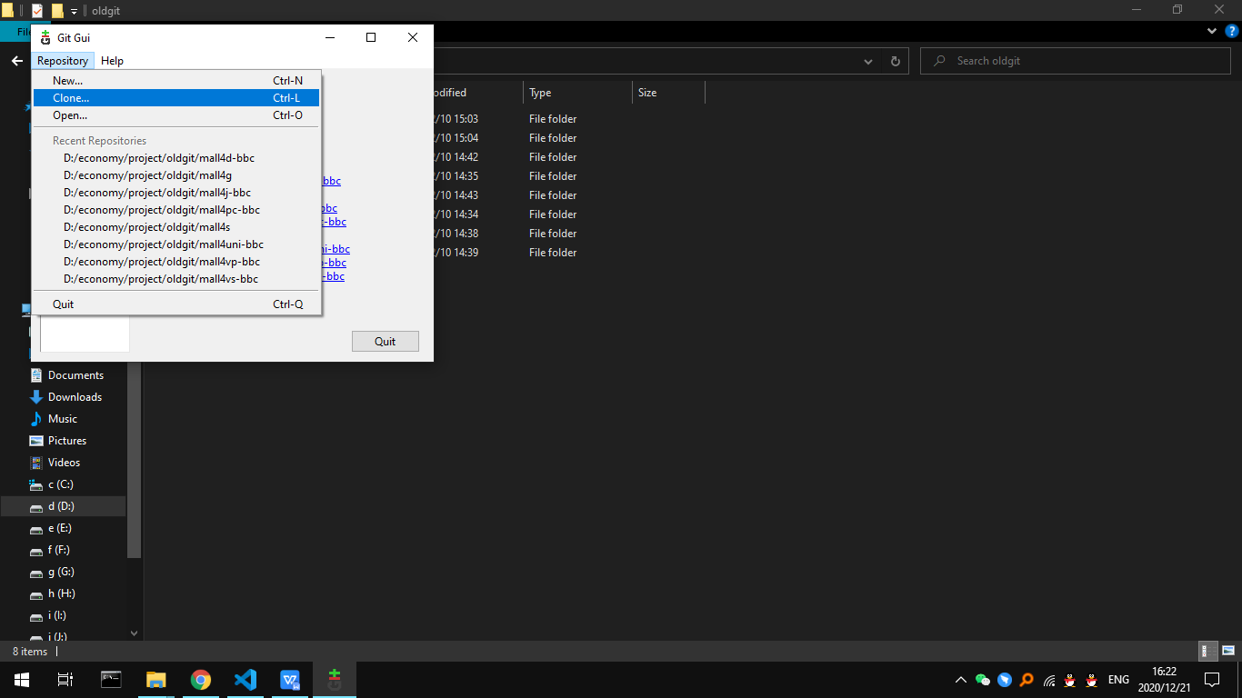

下载前需要先输入你的Git账号和密码

sourceLocation源码目录，这里一般是一个以http开头的网址

targetDirectory目标目录，注意这个目录一定要不存在的，这样才可以被自动创建

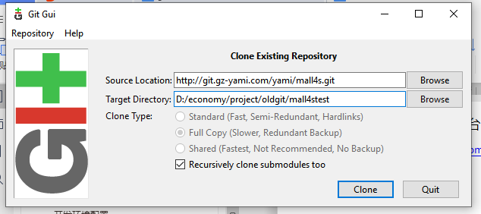

## 更新git代码

### 更新

进入项目目录选择Git GUI Here

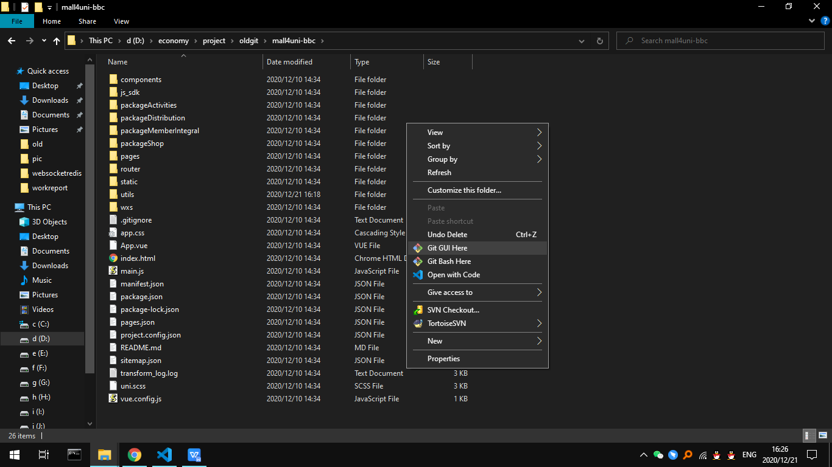

选择Remote->Fetch From -> orgin

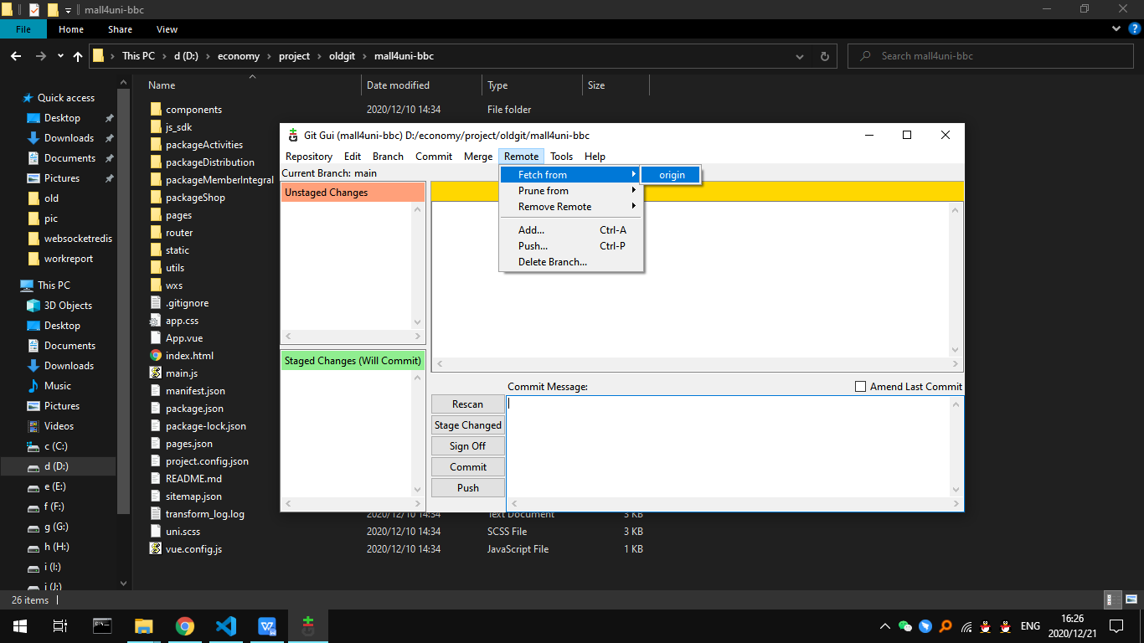

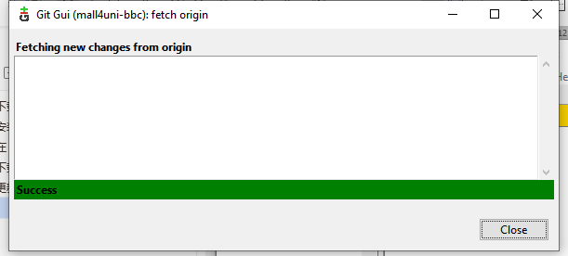

### 导入

Merge->Local Merage->Local Branch

选择你要导入的分支即可，一般是选择dev即可

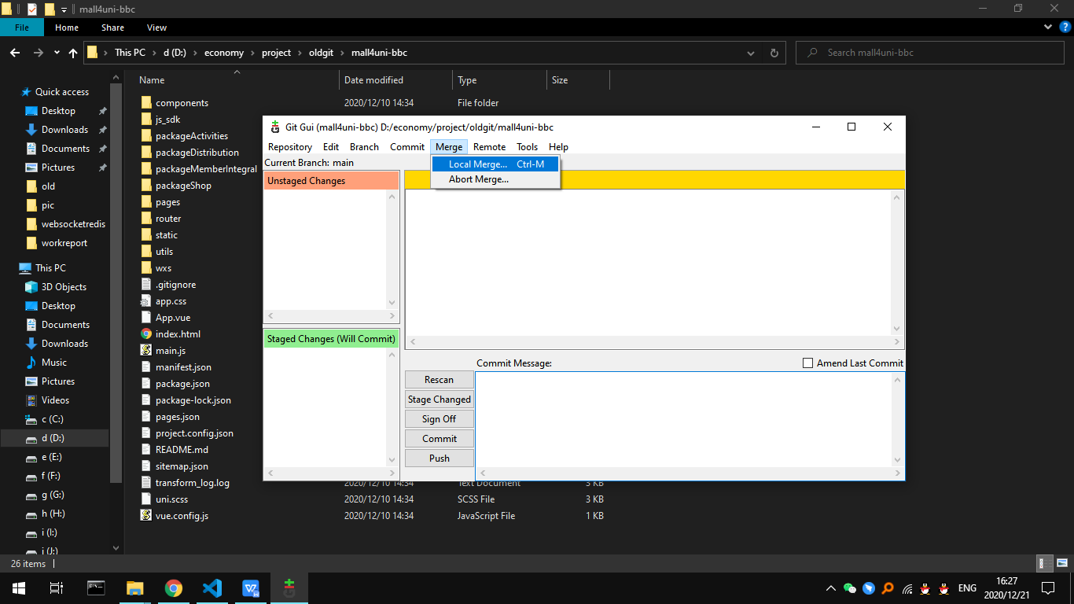

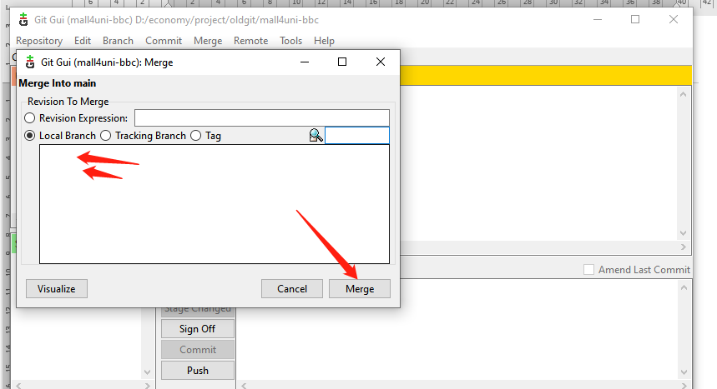

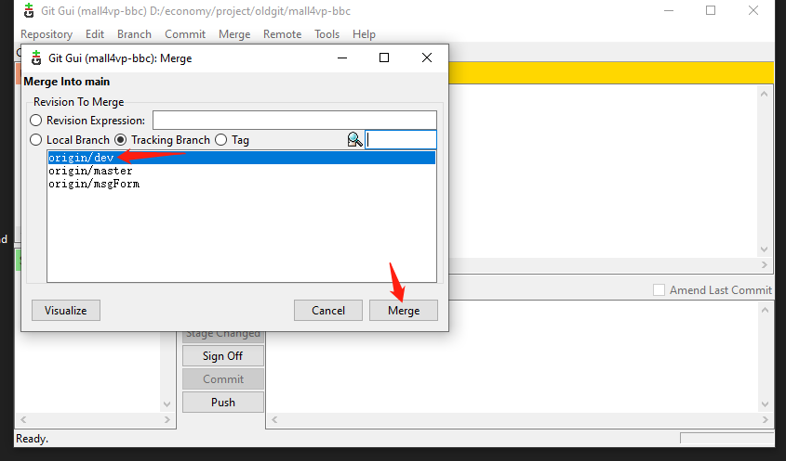

点击导入即可